**Московский Авиационный Институт**

**(Национальный Исследовательский Университет)**

Институт информационных технологий и прикладной математики

**Лабораторная работа**

По курсу «Базы Данных»

Тема: «Спортивные рекорды»

Студент: Ваньков Д. А.

Группа: 8О-307Б-17

Преподаватель: Кузнецова Е. В.

Оценка:

Москва, 2019

**База данных в FoxPro**

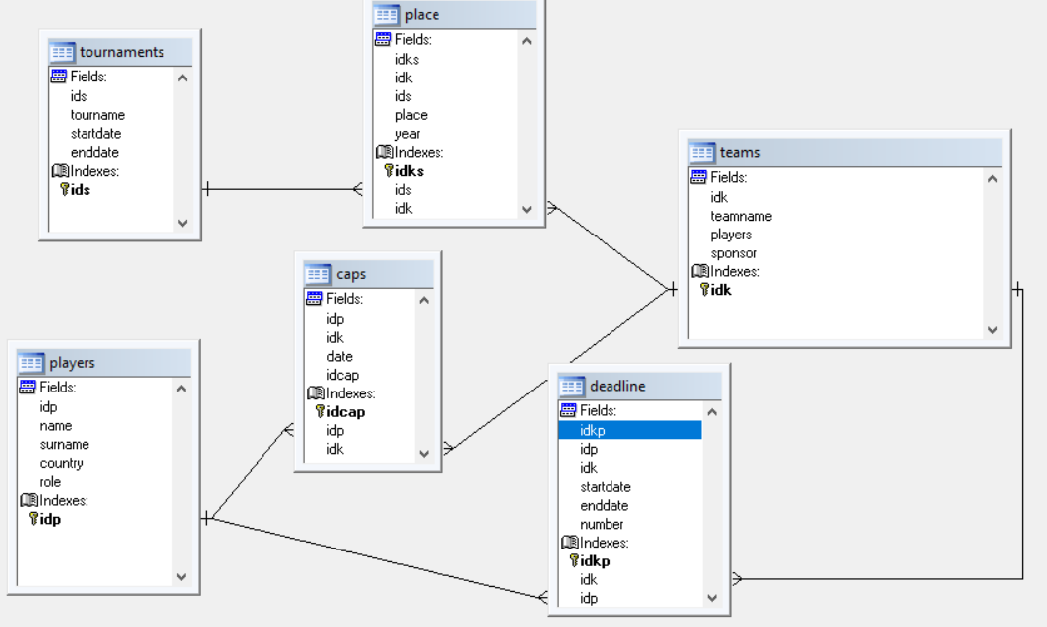

**Таблицы:**

Игроки (players):

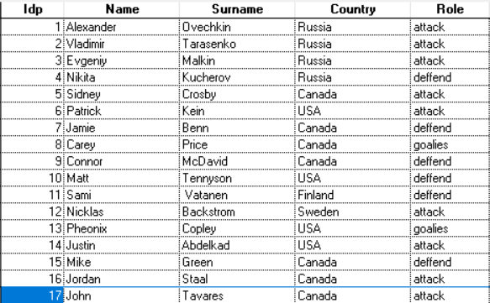

Типы данных:

* Первичный ключ игрока (idp) – integer
* Имя игрока (name) – character
* Фамилия игрока (surname) – character
* Страна (country) – character
* Роль в команде (role) – character

Капитаны(caps):

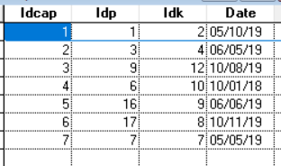

Типы данных:

* Первичный ключ капитана (idcap) – integer
* Вторичный ключ игрока (idp) – integer
* Вторичный ключ команды (idk) – integer
* Дата назначения капитаном (date) - date

Команды(teams):

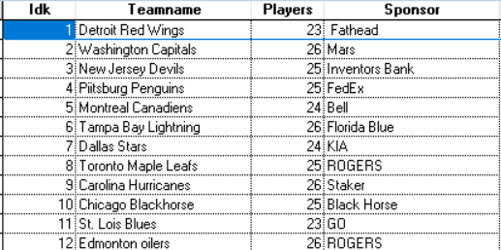

Типы данных:

* Первичный ключ команды (idk) – integer
* Название команды (teamname) – character
* Количество игроков (players) – integer
* Название спонсора (sponsor) - character

Контракты (deadline):

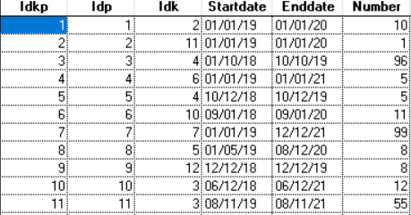

Типы данных:

* Первичный ключ контракта (idkp) – integer
* Вторичный ключ игрока (idp) – integer
* Вторичный ключ команды (idk) – integer
* Дата заключения контракта (startdate) – date
* Дата расторжения контракта (enddate) - date
* Номер игрока на футболке (number) - integer

Места (places):

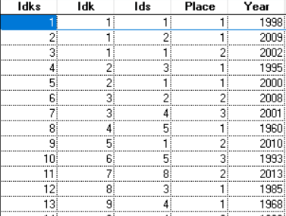

Типы данных:

* Первичный ключ мест (idks) – integer
* Вторичный ключ команды (idk) – integer
* Вторичный ключ турнира (ids) – integer
* Место, которое команда заняла (place) – integer
* Год проведения турнира (year) – integer

Турниры (tournaments):

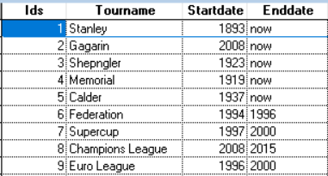

Типы данных:

* Первичный ключ турнира (ids) – integer
* Название турнира (tourname) – character
* Год начала турнира (startdate) – integer
* Год окончания проведения турнира (enddate) - character

Разработка моделей в **ERWIN**

Логическая модель:

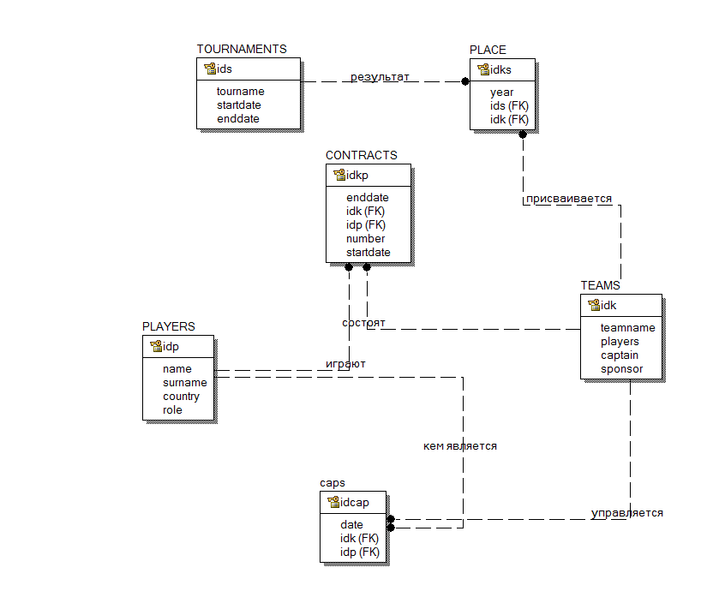

Физическая модель:

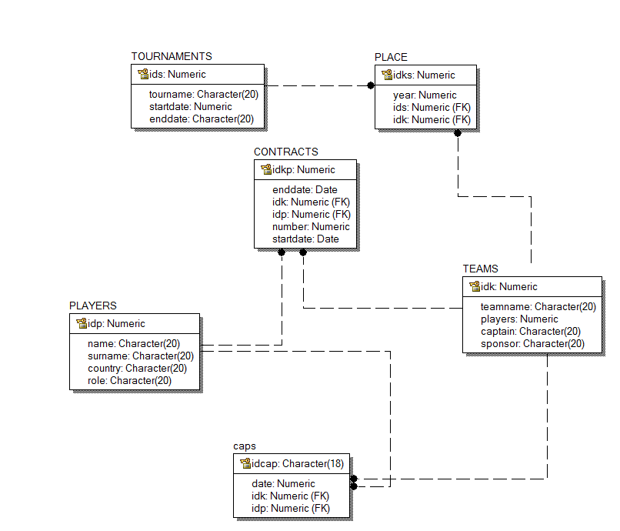**Запрос 1**

Определить капитанов нападающих команды (К примеру команда 2), занявшей место не ниже 3.

**Промежуточные таблицы:**

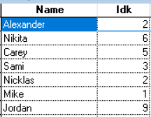 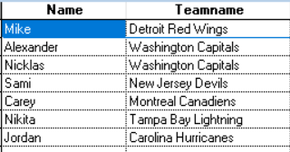

**Результат:**



**Код:**

SELECT players.name, deadline.idk FROM players, deadline WHERE players.idp = deadline.idp AND (YEAR(deadline.startdate) = 2019) AND (deadline.number between 5 AND 90) INTO CURSOR tmp1

SELECT tmp1.name, teams.teamname FROM tmp1, teams WHERE tmp1.idk = teams.idk INTO CURSOR tmp2

SELECT players.name, deadline.idk FROM players, deadline WHERE players.idp = deadline.idp AND (YEAR(deadline.startdate) = 2019) AND (deadline.number between 5 AND 90) INTO CURSOR tmp1

SELECT a.name as Первый_игрок, b.name as Второй_игрок, a.teamname as команда FROM tmp2 as a, tmp2 as b WHERE a.name < b.name AND a.teamname = b.teamname

**Запрос 2**

Определить c какими игроками заключен самый длинный контракт в определенной команде (К примеру 1).

**Результат:**

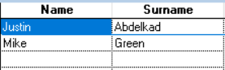

**Код:**

SELECT name, surname FROM players WHERE idp in (SELECT idp FROM deadline WHERE (idk = 1) AND ((enddata - startdate) = (select MAX(enddata - startdate) FROM deadline WHERE idk = 1 )))

**Запрос 3**

Определить пары игроков одной команды, в заданном году (2019) с номерами заданного интервала (Пусть от 5 до 99).

**Результат:**



**Код:**

SELECT players.name as первый_игрок, players.name as второй_игрок FROM players WHERE idp in(SELECT idp FROM deadline WHERE idk = 2 AND (YEAR(startdate) = 2019) AND (number between 5 AND 90))

**Запрос 4**

Определить команды, которые не награждались в заданном турнире (Stanley, ids = 1) в заданном интервале дат (с 2000 по 2015).

**Результат:**

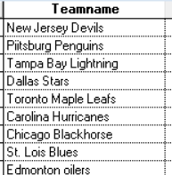

**Код:**

SELECT teamname FROM teams WHERE NOT idk in (SELECT idk FROM place WHERE year between 2000 AND 2015 AND ids = 1)

**Запрос 5**

Определить команду с max количеством кубков (1-е места) в заданном турнире (Stanley = 1).

**Промежуточные таблицы:**

 

**Результат:**

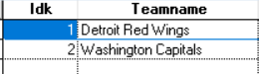

**Код:**

SELECT COUNT(place),idk FROM place GROUP BY idk WHERE place = 1 AND ids = 1 INTO CURSOR MyPlaces

SELECT idk FROM MyPlaces WHERE Cnt_place = (select MAX(Cnt_place) FROM Myplaces) INTO CURSOR BestTeams

SELECT idk,teamname FROM teams WHERE idk in(SELECT idk FROM BestTeams)

**Запрос 6**

Определить всех нападающих в команде (Пусть 2), завоевавшей кубок в заданном турнире.

**Результат:**



**Код:**

SELECT name,surname,role FROM players WHERE (role = 'attack')

AND (idp in (SELECT idp FROM deadline WHERE (idk = 2)

AND (idk in (SELECT idk FROM place WHERE place = 1 AND ids = 1))))

**Запрос 7**

Определить самые популярные турниры в которых принимали участие команд выше среднего.

**Промежуточные таблицы:**

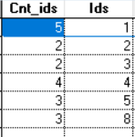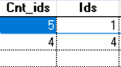

**Результат:**

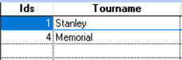

**Код:**

SELECT COUNT(ids),ids FROM place GROUP BY ids into cursor Mytab

SELECT Cnt_ids, ids FROM Mytab WHERE Cnt_ids > (SELECT AVG(ids) FROM place) INTO CURSOR EndTable

SELECT ids,tourname FROM tournaments WHERE ids in(SELECT ids FROM EndTable)